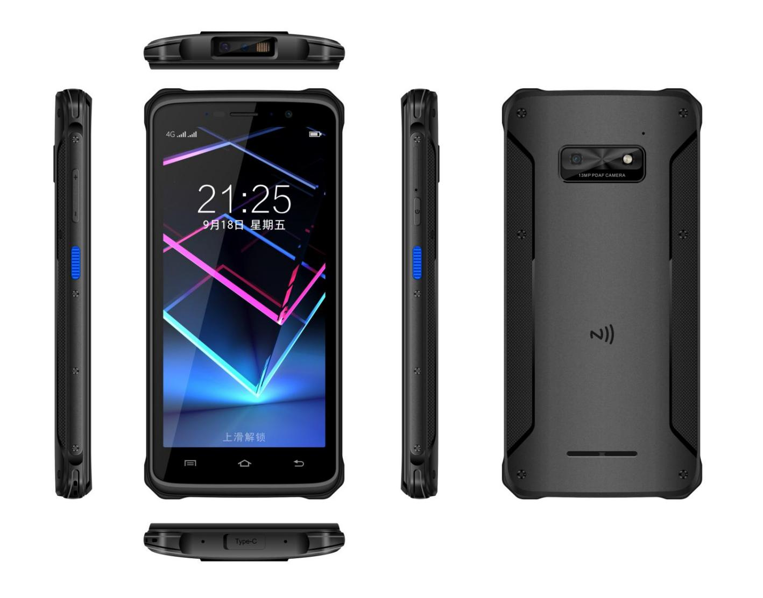
D5
澎湃性能 极致畅快 智所未见

超强八核CPU 全面升级
配备超强八核主频2.0GHz处理器，对比现有主流厂商品牌CUP性能提升30%，拥有升级操作系统android9.0，为工作提供更稳定、更流畅、更完整应用体验。

强劲扫码性能
配备霍尼扫码头, 扫描性能强劲, 能够精准快速地识读各类一维、二维条码，不论是污损、老旧褪色或是屏幕显示条码，都能精准识读，灵活的应用于不同的应用场景。

5000mAh大电池，18W快充
为快递员频繁作业持续使用，我们配备了5000mAh大电池，采用Type-C超级快充方案，根据电池当前充电的状态，可以智能的输出电压和电流，直接为电池充电，有效的提升了充电的效率。充满50%的电量，仅需要30分钟就能完成。

轻薄三防设计
5.45寸HD+全面屏，视窗占比高达90%目前优于市场手持设备终端，通过自身硬件和结构优化，设计更符合人体工学产品，对比传统手持手持终端产品更轻薄更舒适；机身采用工业级双色注塑工艺设计配备膜内注塑钢片一体成型，自由跌落可达2.0米，三防等级高达IP67，大大增加设备使用生命周期。

D5数据采集终端规格参数

系统配置
处理器 |  |  | MT6762V/CA(八核处理器，主频2.0GHz)
操作系统 |  |  | Android 9.0
内存 |  |  | 64 GB ROM+4 GB RAM（标配）
扩展插槽 |  |  | Micro SD 卡（最高支持64GB，SDHC）
显示屏 |  |  | 5.45’，720*1440, HD+ 18:9，LTPS技术
触控屏 |  |  | GFF 10点触控, 手套模式/湿手操作
前摄像头 |  |  | 500万像素（FF）
摄像头 |  |  | 1300万像素 PDAF快速对焦+夜拍光灯
触摸盖板 |  |  | 钢化玻璃
键盘 |  |  | 3个虚拟，侧面 4物理按键（开关机 1 个）
电池 |  | 电池 | 5000mAh 聚合物电池，放电温度-20~60℃
 |  | 快充 | 9V/2A
喇叭 |  | 规格 | 1217双喇叭
提示 |  |  | 振动提示/LED 提示/音频提示
震动马达 |  |  | 内置震动马达，震动均匀，无异常声响
传感器 |  |  | 光距离感应/重力感应器/陀螺仪/地磁感应器

结构参数
尺寸(LxWxD) |  |  | 158mm×76mm×13.7mm
重量 |  |  | 236g

通信传输
无线广域网络  （网络频率） |  |  | GSM：B2/B3/B5/B8  CDMA/CDMA-EVDO：BC0  TD-SCDMA：B34/B39  WCDMA：B1/B8  TDD-LTE Bands：B34/B38/B39/B40/B41  LTE_FDD/TDD Bands：B1/B3/B8  CA(聚合载波): B3+B3 下行2CA；B1+B3 下行2CA
无线广域网络  (数据业务） |  |  | GSM/CDMA/CDMA-EVDO/TD-SCDMA/WCDMA/TDD LTE/FDD LTE
无线局域网络 |  |  | Wi-Fi 802.11 a/b/g/n/ac(双频段：2.4GHz+5GHz)
蓝牙 |  |  | Bluetooth 5.0
GPS |  |  | 支持GPS/AGPS/Glonass/北斗

开发工具
开发工具 |  |  | Android SDK
支持语言 |  |  | Java
 | 使用环境
 | 工作温度 |  | -20~55°
 | 存储温度 |  | -40~60°
 | 湿度 |  | 0~95%
 | 跌落规格 |  | 大理石2M ，水泥地1.5M
 | 防护等级 |  | IP67生活防水、防汗液
 | 静电放电 |  | ±12K空气放电 ±8K接触放电
 | 二维影像扫描引擎（选配）
 | 扫码引擎 |  | 专业扫码头 F001/霍尼6703
 | 光学分辨率 |  | 1280*800 pixes/844*640 pixes
 | 扫描精度 |  | ≥3mil , Code 39/128
 | 扫描角度 |  | Tilt:360°，Pitch:±45°，Skew:±60°
 | 激光安全等级 |  | Class II
 | NFC（选配）
 | 频率 |  | 支持13.56 MHz
 | 读取距离 |  | 2cm—5cm
 | 通讯协议 |  | ISO14443A/ISO14443B
 | 特别功能 |  | 支持非接触式CPU卡操作，支持2代身份证读取
 | 输入输出接口
 | USB接口 |  | 1 个，Type-C USB 接口
 | 充电接口 |  | 1 个, Type-C USB 防水接口
 | OTG |  | 支持
 | 外围设备及配件
 | 标准配件 |  | 充电器、数据线、电池、挂绳、钢化膜
 | 可选配件 |  | 保护套

